Creciente tensión en el nivel escolar de Texas
Unidad 4: La Era Nacional Mexicana

Nombre: |  | Fecha: |  | Periodo:

Indicaciones: Toma notas rápidas sobre seis eventos significativos que causaron una creciente tensión en Texas. Resume y parafrasea cuando sea posible. Asegúrate de registrar información relacionada con QUÉ ocurrió, QUIÉN estuvo involucrado, DÓNDE ocurrió y POR QUÉ fue significativo.

La rebelión fredoniana  1826  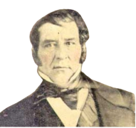  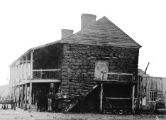 | - ¿Qué?: Un pequeño _____________________________________________ contra ___________________________________________  - Quién: Un _____________________________ angloamericano llamado _________________________________ lideró la rebelión. ______________________________________________ ayudó a detenerla.  - Dónde: Este de Texas – _______________________________________  - ¿Por qué es significativo? México detuvo fácilmente la rebelión con la ayuda de Austin, pero ________________________________________ __________________________________________________________________

El Informe Mier y Teran, 1828  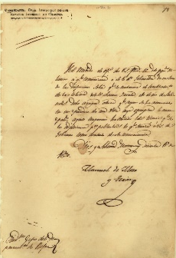 | - ¿Qué?: Un informe que mostraba que _______________________________ _________________________________________________________________, y había _______________________________________________, así que fue fácil para la gente ____________________________________.  - Quién: General Manuel _______________________________________  - ¿Por qué es significativo? El informe de Terán mostró que había ___________________________________________________________ ________________________________________________________________. Él sugirió México ________________________________________

La Ley del 6 de abril de 1830   | - Qué: Leyes que México aprobó a __________________________ _________________________________________________________________  - Dejó de _______________________________________________  - Anulado_________________________________________________  - Impuestos de _______________ aplicados sobre bienes procedentes de EE. UU.  - Establecido______________________________________________________________________________________________________________  - ¿Por qué es significativo? Muchos anglosajones y tejanos estaban muy molestos con las leyes, creyendo _________________________ __________________________________________________________________ __________________________________________________________________

Las resoluciones del Turtle Bayou, 1832  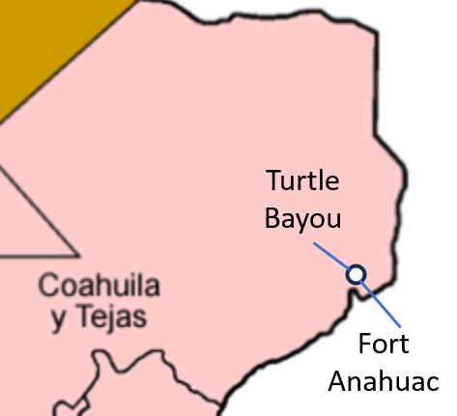 | - ¿Qué?: Un documento que explique _______________________________ __________________________________________________________________ y muestre su apoyo a _____________________________________ _________________________________________________________________  - Dónde: Cerca de la ______________________________ actual  - ¿Por qué es significativo? Algunos anglosajones en Texas declaraban abiertamente ______________________________________________________ __________________________________________________________________ __________________________________________________________________

Las Convenciones de 1832 y 1833  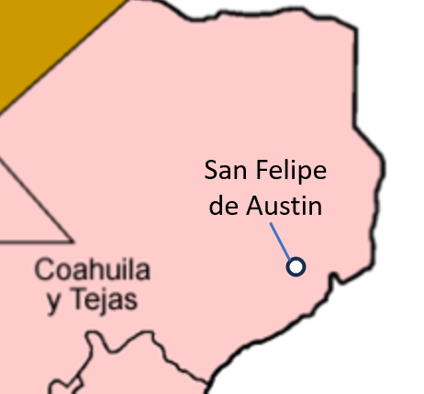 | - ¿Qué?: Dos reuniones de _____________________________________ para escribir ________________________________________________________ _________________________________________________________________  - ________________________________________________________ de la Ley del 6 de abril de 1830  - Eliminar la ________________________ de los productos estadounidenses  - Subvención__________________________________________________  - Quién: Presidente de la Convención: ______________________________  - Dónde: ______________________________________ (cerca de Houston)  - ¿Por qué es significativo? Los anglosajones en Texas se estaban organizando en apoyo a _____________________________________________________

El arresto de Stephen F. Austin, 1833  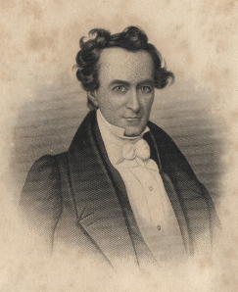 | - ¿Qué?: Austin fue arrestado y encarcelado por ____________ __________________________________________________________________ después de que el presidente Santa Anna negara la petición.  - Quién: Stephen F. Austin, presidente __________________________  - Dónde: Arrestado en __________________________________________ Encarcelado en ________________________________ durante un año y medio.  - ¿Por qué es importante: ________________________________________ __________________________________________________________________ __________________________________________________________________

